湖北创优家居有限公司橱柜加工项目
竣工环境保护验收监测报告表

建设单位： | 湖北创优家居有限公司
编制单位： | 湖北创优家居有限公司
二〇二六年二月

建设单位：湖北创优家居有限公司

建设单位法人代表: 李建 （签字）

编制单位：湖北创优家居有限公司

编制单位法人代表: 李建 （签字）

建设单位：湖北创优家居有限公司（盖章）

电话: 18807252282

注册地址：湖北省黄冈市浠水县经济开发区散花工业园

编制单位：湖北创优家居有限公司（盖章）

电话: 18807252282

建设地址：湖北省黄冈市浠水县经济开发区散花工业园
目 录

表一 项目基本情况 1
表二 工程概况 5
表三 主要污染源、污染物处理和排放 15
表四 建设项目环境影响报告表主要结论及审批部门决定 18
表五 验收监测质量保证及质量控制 21
表六 验收监测内容 23
表七 验收监测期间生产工况记录以及验收监测结果 25
表八 环保检查结果 30
表九 验收监测结论 38
建设项目工程竣工环境保护“三同时”验收登记表 40

附图：
附图1 项目地理位置示意图

附图2 项目周边环境关系示意图

附图3 项目总平面布置图及雨污管网图

附图4 项目验收监测点位图

附图5 项目卫生防护距离包络线图

附件：
附件1 营业执照
附件2 项目环评批复
附件3 工况说明
附件4 危险废物处置承诺函
附件5 一般工业固体废物处置协议
附件6 说明
附件7 验收监测报告
附件8 排污许可证

附表：
1、建设项目工程竣工环境保护“三同时”验收登记表

表一 项目基本情况
建设项目名称 | 湖北创优家居有限公司橱柜加工项目
建设单位名称 | 湖北创优家居有限公司
建设项目性质 | ■新建 改建 迁建 技术改造
环评设计规模 | 年产人造石台面10万米
实际建设规模 | 年产人造石台面10万米
建设项目环评时间 | 2022年3月 | 开工建设时间 |  | 2022年4月
投入试生产时间 | 2023年8月 | 验收现场监测时间 |  | 2025年12月15日~12月16日
环评报告表审批部门 | 黄冈市生态环境局浠水县分局 | 环评报告表编制单位 |  | 湖北黄达环保技术咨询有限公司
环保设施设计单位 | 湖北创优家居有限公司 | 环保设施施工单位 |  | 湖北创优家居有限公司
投资总概算 | 6000万元 | 环保投资总概算 | 102万元 | 比例 | 1.7%
实际总投资 | 6000万元 | 实际环保投资 | 102万元 | 比例 | 1.7%
验收监测依据 | （1）《中华人民共和国环境保护法》（2014年4月24日修订，2015年1月1日实施）；  （2）《中华人民共和国环境影响评价法》（2018年12月29日起施行）；  （3）《中华人民共和国大气污染防治法》（2018年10月26日起实施）；  （4）《中华人民共和国水污染防治法》（2018年1月1日施行）；  （5）《中华人民共和国噪声污染防治法》（2022年6月5日施行）；  （6）《中华人民共和国固体废物污染环境防治法》（2020年9月1日施行）；  （7）《建设项目环境保护管理条例》（中华人民共和国国务院令第 682号，2017年10月1日起施行）；  （8）关于发布《建设项目竣工环境保护验收暂行办法》的公告（国环规环评[2017]4号，2017年11月22日实施）；  （9）《建设项目竣工环境保护验收技术指南 污染影响类》（2018年5月16日实施）；  （10）关于印发《污染影响类建设项目重大变动清单（试行）》的通知（环办环评函[2020]688号，2020年12月）；  （11）湖北振讯环保科技有限公司编制的《湖北创优家居有限公司橱柜加工项目环境影响报告表》（2022年3月）；  （12）关于湖北创优家居有限公司湖北创优家居有限公司橱柜加工项目环境影响报告表的批复（浠环审[2022]13号），2022年3月14日；  （13）2025年4月7日完成排污许可证登记管理，证书编号：91421125MA4952KL4L003X。有效期为：2025年4月7日至2030年4月6日。
验收监测评价标准、标号、级别、限值 | 1、污染物排放标准  （1）废气：本项目运营期有组织废气苯乙烯排放执行《恶臭污染物排放标准》（GB14554-93）表2中排放限值要求；厂界无组织废气颗粒物、苯乙烯排放参照执行《大气污染物综合排放标准》（GB16297-1996）、《恶臭污染物排放标准》（GB14554-93）表2中排放限值要求。  （2）废水：本项目运营期废水主要为办公生活废水、食堂废水，废水经隔油池和化粪池处理后进入散花跨江合作示范区污水处理厂。生产废水经沉淀池沉淀后循环使用，不外排。外排废水执行《污水综合排放标准》（GB8978-1996）表4中的三级排放标准和散花跨江合作示范区污水处理厂接管标准中较严者。  （3）噪声：本项目运营期厂界噪声执行《工业企业厂界环境噪声排放标准》（GB12348-2008）中的3类标准。  （4）固废：项目一般工业固体废物执行《一般工业固体废物贮存和填埋污染控制标准》（GB18599-2020）和危险废物执行《危险废物贮存污染控制标准》（GB18597-2023）。  表1-1 污染物排放标准明细表
  要素  分类 | 标准名称 | 标准限值 |  | 评价对象
  要素  分类 | 标准名称 | 参数名称 | 限值 | 评价对象
  废气 | 《恶臭污染物排放标准》（GB14554-93）中表2 | 苯乙烯 | 有组织6.5kg/h | 有机废气
  废气 | 《恶臭污染物排放标准》（GB14554-93）中表2要求 | 苯乙烯 | 无组织5.0mg/m³ | 项目厂界废气
  废气 | 《大气污染物综合排放标准》（GB16297-1996） | 颗粒物 | 无组织1.0mg/m³ | 项目厂界废气
  废水 | 《污水综合排放标准》（GB8978-1996）中表4三级要求 | pH | 6-9（无量纲） | 办公生活废水、食堂废水
  废水 | 《污水综合排放标准》（GB8978-1996）中表4三级要求 | COD | 500mg/L | 办公生活废水、食堂废水
  废水 | 《污水综合排放标准》（GB8978-1996）中表4三级要求 | NH₃-N | / | 办公生活废水、食堂废水
  废水 | 《污水综合排放标准》（GB8978-1996）中表4三级要求 | SS | 400mg/L | 办公生活废水、食堂废水
  废水 | 《污水综合排放标准》（GB8978-1996）中表4三级要求 | 动植物油 | 100mg/L | 办公生活废水、食堂废水
  废水 | 散花跨江合作示范区污水处理厂接管标准 | pH | 6~9 | 办公生活废水、食堂废水
  废水 | 散花跨江合作示范区污水处理厂接管标准 | COD | 350mg/L | 办公生活废水、食堂废水
  废水 | 散花跨江合作示范区污水处理厂接管标准 | NH₃-N | 30mg/L | 办公生活废水、食堂废水
  废水 | 散花跨江合作示范区污水处理厂接管标准 | SS | 200mg/L | 办公生活废水、食堂废水
  噪声 | 《工业企业厂界环境噪声排放标准》（GB12348-2008） | 等效连续A声级 | 3类：  昼间65dB(A)/夜间55dB(A) | 厂界四周
  固体废物 | 按照《一般工业固体废物贮存和填埋污染控制标准》（GB18599-2020）和危险废物执行《危险废物贮存污染控制标准》（GB18597-2023）

表二 工程概况
1、项目建设基本情况
湖北创优家居有限公司成立于2018年7月25日，经营范围为橱柜、衣柜、家具加工及安装；石材加工及销售；建筑装饰材料销售。公司于2018年选址于浠水散花工业园区内租用湖北好美佳丰彩色包装印务有限公司厂房及办公楼，已投资1000万元建设橱柜加工项目。根据《租赁合同》，租赁面积2600m²，办公楼一层250m²，项目生产规模为年生产3万米人造石台面。该项目于2019年2月取得浠水县环境保护局（现改为黄冈市生态环境局浠水县分局）《关于湖北创优家居有限公司橱柜加工项目环境影响报告表》的批复(浠环函[2019]2号)，后因公司发展需要，公司于2021年5月14日取得浠水散花工业园区2020-号52块地，批准用地面积19739.37m²，在该地新建厂房2座、1栋4层办公综合楼，计划将原先租赁厂区的设备搬至新厂区，并购置新设备进行生产。原厂区设备搬迁至新厂后，原厂区不进行生产，不产生污染物，原厂区无遗留污染物。根据《备案证》，本项目迁建后共有4条生产线，主要生产橱柜及配套人工石材加工，用于家具生活等领域，达到年产橱柜6万套、配套人工石材10万米的产能。
本次验收内容：项目位于浠水县散花工业园区2020-号52块地，用地面19739.37m²，新建厂房2座、1栋4层办公综合楼。项目迁建后共有2条生产线，主要生产人造石台面，年产10万米；年产橱柜6万套不在本次验收范围。
我公司于2022年3月完成《湖北创优家居有限公司橱柜加工项目环境影响报告表》，并于2022年3月14日取得黄冈市生态环境局浠水县分局《关于湖北创优家居有限公司橱柜加工项目环境影响报告表的批复》（浠环审[2022]13号）。2025年4月已完排污许可证登记，证书编号：91421125MA4952KL4L003X。有效期为：2025年4月7日至2030年4月6日。
根据《中华人民共和国环境保护法》（2015年1月1日）、国务院令第682号《建设项目环境保护管理条例》（2017年修订版）、《建设项目竣工环境保护验收暂行办法》（国环规环评[2017]4号）等有关规定，建设单位进行自主验收。我公司进行资料核查和现场踏勘，查阅了有关文件和技术资料，查看了污染物治理及排放、环保设施的落实情况，并根据环评报告表、环评批复文件及相关标准要求编制了监测方案。同时委托博创检测（湖北）有限公司于2025年12月15日~12月16日对湖北创优家居有限公司橱柜加工项目的废水、废气、噪声进行竣工验收检测并出具检测报告。并根据现场调查情况和检测报告按照《建设项目竣工环境保护验收技术指南 污染影响类》编制完成竣工环境保护验收监测报告表。
项目验收核查内容主要为湖北创优家居有限公司橱柜加工项目的主体工程、配套设施、辅助设施、环保设施的建设、运行及环保要求的落实情况。监测内容为废水排放监测、废气排放监测、噪声排放监测、固体废弃物处置情况检查、环境管理检查。
2.工程内容及规模
（1）地理位置
本次项目位于湖北省黄冈市浠水县散花工业园，地理坐标为E：115°6′57.82″，N：30°14′45.70″。项目北侧43m处为S201迎宾大道，南侧432米处为沈家湾居民点，西侧紧邻湖北伯乐尔绝热材料有限公司，东南侧40m处为湖北恒洁智能卫浴有限公司。本项目地理位置图见附图1，项目周边关系图和平面布置图见附图2和附图3。
（2）建设内容
本次项目建设产品及规模见表2-1，建设概况核查见表2-2，主要工程内容核查见表2-3，主要生产设备见表2-4。
表2-1 项目产品及规模一览表
序号 | 产品名称 | 环评设计年生产规模 | 实际年生产规模 | 备注
1 | 人造石台面 | 10万米 | 10万米 | 根据客户需求制定
表2-2 项目概况核查表
序号 | 基本情况 | 环评及批复阶段建设内容 | 实际建设情况 | 与环评一致性
1 | 项目名称 | 湖北创优家居有限公司橱柜加工项目 | 湖北创优家居有限公司橱柜加工项目 | 一致
2 | 建设地点 | 浠水县散花工业园 | 浠水县散花工业园 | 一致
3 | 占地面积 | 19739.37平方米 | 19739.37平方米 | 一致
4 | 项目性质 | 新建 | 新建 | 一致
5 | 项目所属行业 | C2199 其他家具制造 | C2199 其他家具制造 | 一致
6 | 总投资 | 6000万元 | 6000万元 | 一致
7 | 环保投资 | 102万元 | 102万元 | 一致
8 | 劳动定员 | 65人 | 10人 | 变化，减少
9 | 工作制度 | 8h/d | 8h/d | 一致
10 | 年工作日 | 300天 | 300天 | 一致
11 | 食堂 | 有食堂 | 有食堂 | 一致
表2-3 项目主要工程内容核查表
序号 | 项目组成 | 名称 | 环评及批复阶段建设内容 | 实际建设情况 | 与环评一致性
1 | 主体工程 | 1号车间 | 1F，占地面积8478.96m²，位于厂区南侧，生产车间按工艺流程划分为原材料库、加工区、成品区，布置人造石台面加工线4条，购置切割机、开孔机、抛光机等设备 | 1F，占地面积8478.96m²，位于厂区南侧，生产车间按工艺流程划分为原材料库、加工区、成品区，布置人造石台面加工线2条，购置切割机、开孔机、抛光机等设备 | 一致，生产线减少2条
1 | 主体工程 | 2号车间 | 1F，占地面积2308.4m²，位于厂区北侧，前期闲置或进行成品储存，后期设柜面生产线 | 1F，占地面积2308.4m²，位于厂区北侧，空置 | 一致
2 | 储运工程 | 原料间 | 位于1号车间内，占地面积800m²，用于各类原料储存 | 位于1号车间内，占地面积800m²，用于各类原料储存 | 一致
2 | 储运工程 | 成品间 | 位于1号车间内，占地面积1000m²，用于成品储存 | 位于1号车间内，占地面积1000m²，用于成品储存 | 一致
3 | 办公生活设施 | 办公综合楼 | 4F，占地面积800m²，位于厂区北侧，主要为员工提供办公场所、宿舍及食堂，宿舍位于综合楼三、四楼，住宿人数50人。食堂位于综合楼一楼，提供65 名员工一日三餐 | 4F，占地面积800m²，位于厂区北侧，主要为员工提供办公场所、宿舍及食堂，宿舍位于综合楼三、四楼，住宿人数3人。食堂位于综合楼一楼，提供10名员工一日两餐 | 不一致，员工人数10人
4 | 公用工程 | 供水 | 由市政供水管网接入 | 市政自来水管网系统 | 一致
4 | 公用工程 | 排水 | 依托散花工业园现有排水设施，厂区雨污分流，设有雨水排水沟及污水管道 | 本项目雨污分流。项目生产废水不外排，生活污水经隔油池+化粪池处理后通过市政污水管网进入散花跨江合作示范区污水处理厂。 | 一致
4 | 公用工程 | 供电 | 依托散花工业园现有供电设施 | 依托散花工业园现有供电设施 | 一致
5 | 环保工程 | 废水治理 | 生产废水:絮凝沉淀池处理(15mX4mx1.6m)，新建。污水经厂区内隔油池、化粪池处理后排入园区污水收集管网:雨水排入园区雨水管网 | 项目生产过程不涉及生产废水外排，生活污水经隔油池+化粪池处理后通过市政污水管网进入散花跨江合作示范区污水处理厂。 | 一致
5 | 环保工程 | 废气处理 | ①加工粉尘：设备湿式作用  ②打磨粉尘：带水帘除尘柜的打磨房  ③有机废气：集气罩+活性炭吸附装置+15m排气简(DA001)  ④食堂油烟经高效静电油烟净化器处理后有专用烟道排放，处理风量为10000m³/h | ①加工粉尘：设备湿式加工  ②打磨粉尘：设置带水帘除尘柜的打磨房  ③有机废气：设置集气罩+活性炭吸附装置+15m排气简(DA001)  ④食堂油烟经抽油烟机引至屋外排放。 | 不一致，高效静电油烟净化器变为抽油烟机
5 | 环保工程 | 噪声 | 生产设备、环保设备采取隔声、减震、消声等措施 | 选用低噪声设备，车间合理布局，设备进行减震处理，加强设备维护，进行建筑隔声，绿化降噪。 | 一致
5 | 环保工程 | 固废 | 一般工业固废综合利用，不外排；危险废物委托有资质单位安全处置:生活垃圾由环卫部门统清收。在1号车间内设立40m²的一般工业固废堆场及20m危险废物暂存间，防渗要求按照《危险废物贮存污染控制标准》(GB18597-2001)及其修改单的要求 | 一般工业固废综合利用，不外排；危险废物委托有资质单位安全处置；生活垃圾由环卫部门统清收。在1号车间外西侧设立40m²的一般工业固废堆场，在1号车间内设置20m²危险废物暂存间，防渗要求按照《危险废物贮存污染控制标准》(GB18597-2023)要求 | 不一致，一般工业固废堆场设置在1号厂房外西侧
6 | 事故风险 | 应急事故池 | 于厂区东南角设置事故应急池，容积160m³，满足事故废水存储同时基础防渗层至少为1m厚粘土层(渗透系数不大1.0x10⁻⁷cm/s)，或2mm厚高密度聚乙烯，或至少2mm厚的其他人工材料，渗透系数小于1.0x10⁻¹⁰cm/s | 于厂区西侧设置事故应急池，容积160m³，满足事故废水存储同时基础防渗层至少为1m厚粘土层(渗透系数不大1.0x10⁻⁷cm/s)，或2mm厚高密度聚乙烯，或至少2mm厚的其他人工材料，渗透系数小于1.0x10⁻¹⁰cm/s | 不一致，事故应急池位于厂区西侧
表2-4 项目主要设备一览表
序号 | 环评及批复阶段主要生产设备 |  |  | 实际建设的主要生产设备 |  |  | 与环评一致性
序号 | 设备名称 | 规格 | 数量（台） | 设备名称 | 规格 | 数量（台） | 与环评一致性
1 | 红外线全自动桥式切割机 | ZDH450*90° | 4台 | 红外线全自动桥式切割机 | ZDH450*90° | 3台 | 减少1台
2 | 油浸式连体切割机 | ZDQ95-9 | 2台 | 油浸式连体切割机 | ZDQ95-9 | 1台 | 减少1台
3 | 数控开孔机 | - | 4台 | 数控开孔机 | - | 4台 | 一致
4 | 下挂条45°倒角切割机 | ZD-TM120 | 4台 | 下挂条45°倒角切割机 | ZD-TM120 | 3台 | 减少1台
5 | 挡水条圆弧抛光机 | ZD-TM200 | 4台 | 挡水条圆弧抛光机 | ZD-TM200 | 3台 | 减少1台
6 | 多功能磨边机 | ZDM99-Y | 6台 | 多功能磨边机 | ZDM99-Y | 2台 | 减少4台
7 | 全自动数控机 | ZDT-3200 | 4台 | 全自动数控机 | ZDT-3200 | 0台 | 实际无
 |  |  |  | 水刀 | / | 1台 | 新增

原辅材料消耗及水平衡：
（1）本项目主要原辅材料消耗量见表2-5。
表2-5 主要原辅材料消耗情况一览表
序号 | 名称 | 单位 | 环评设计年消耗量 | 实际年消耗量 | 备注
1 | 人造石实体面材胚石 | t/a | 646.5 | 646.5 | 外购
2 | 人造石石英石胚石 | t/a | 643.5 | 643.5 | 外购
3 | 石材胶 | t/a | 0.2 | 0.2 | 外购
25 | 电 | kW·h | 33000 | 33000 | 市政供电
26 | 水 | m³/a | 4117.5 | 1127.79 | 市政管网
（2）水平衡
供水：项目生活用水由市政供水管网供给，生产用水主要来自自来水。项目用水主要为办公生活用水、食堂用水、生产用水、车间地面清洗用水、除尘设备用水、绿化用水，总用水量分别为240m³/a、150m³/a、2356m³/a、340.56m³/a、125m³/a、50m³/a。
排水：根据企业提供的用水资料并结合现场核查，
①项目员工10人，3人在厂区住宿，办公生活用水量为240m³/a，废水排放量按80%计，废水年产生量为192m³/a，该废水经化粪池处理后排入散花跨江合作示范区污水处理厂处理；
②厂内设有小型食堂，每天约10人提供2餐，食堂用水量按25L/人次，则年用水量为150m³/a，废水排放量按80%计，废水年产生量为120m³/a，该废水经隔油池和化粪池处理后排入散花跨江合作示范区污水处理厂处理。
③项目生产用水主要用于石材湿法加工，根据资料用水量为2356m³/a，废水排放量按90%计，则废水年产生量为2120.4m³/a；废水回用率按80%计，则废水回用水量为1696.32m³/a。湿法作业用水是由新鲜水和回用水组成，其中新鲜用水659.68m³/a。
④项目车间地面清洗用水量为340.56m³/a，地面清洗废水经废水管道进入1号厂房外西侧的沉淀池沉淀后回用，不外排，废水回用率80%，则回用水量为272.45m³/a，补充新鲜水量为68.11m³/a。
⑤打磨房水帘过滤除尘设备用水量为125m³/a，废水排放量按90%计，则除尘设备废水产生量为112.5m³/a，废水经废水管道进入1号厂房外西侧的沉淀池沉淀后回用，不外排，废水回用率按80%计，则废水回用水量为90m³/a。除尘设备用水是由新鲜水和回用水组成，其中新鲜用水35m³/a。
⑥绿化用水，项目绿化面积为500m²，绿化用水量为50m³/a，绿化用水全部蒸发。
项目用水、排水情况见表2-6，水平衡见图2-1。
表2-6 项目给排水情况（单位：m³/a）
项目 | 给水 |  |  | 排水 |  | 备注
项目 | 总给水量 | 新鲜水量 | 循环水量 | 损耗量 | 产生量 | 备注
办公生活用水 | 240 | 240 | 0 | 48 | 192 | /
食堂用水 | 150 | 150 | 0 | 30 | 120 | /
生产用水 | 2356 | 235.6 | 2120.4 | 235.6 | 0 | /
车间地面清洁用水 | 340.56 | 68.11 | 272.45 | 68.11 | 0 | /
除尘设备用水 | 125 | 35 | 90 | 35 | 0
绿化用水 | 50 | 50 | 0 | 50 | 0
合计 | 3261.56 | 778.71 | 2482.85 | 466.71 | 312 | /
图2-1 水平衡图（m³/a）
主要工艺流程及产污环节：
本项目产品为定制品，根据客户要求选择人造石实体面材或人造石英石进行加工，台面根据结构大致分为面板、挡水条、下挂条，台面根据设计图纸经下料、开孔、粘接、打磨等工序加工而成。项目面板、水条、下挂条采用45度斜口或90度粘接，45度斜口粘接为施工现场进行，90度切口粘接为项目内进行。
本项目生产工艺主要以湿法加工为主，加工设备自带自动喷水装置，水经沉淀池处理后循环使用。项目运营期生产工艺流程及产物环节图见图2-2。
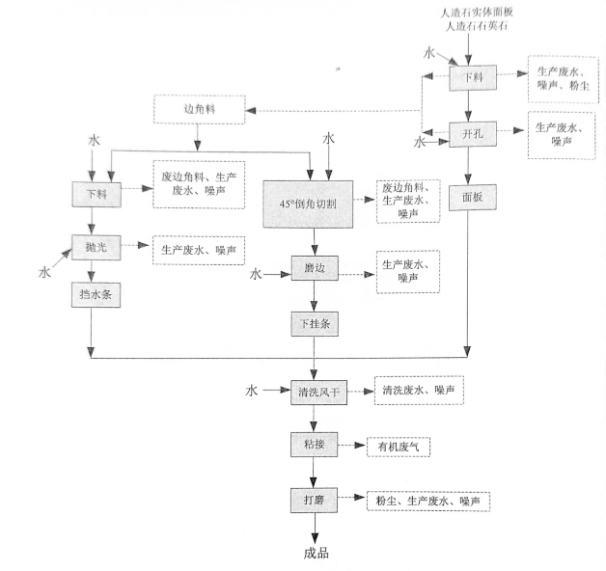

图2-2 生产工艺流程及产污节点图
工艺说明：
面板生产:
下料：原料根据设计图纸，根据实际情况选用不同的设备进行切割下料。切割设备为红外线全自动桥式切割机（常用设备，人造石实体面板、人造石石英石均可使用）、油浸式连体切割机（45度倒角切割下料使用）。设备中红外线全自动桥式切割机、油浸式连体切割机均为湿式作业，设备运行中采用水喷淋的方式抑尘，水使用后进入沉淀池处理后循环使用。切割产生的废边角料用于挡水条或下挂条生产。本工序产生的污染物有：生产废水、粉尘、边角料、噪声。
开孔：根据设计图纸，采用数控开孔机对面板进行开孔处理，方便后期水槽、燃气等安装。数控开孔机为湿式作业，设备运行中采用水喷淋的方式抑尘，水使用后进入沉淀池处理后循环使用。开孔中产生的废边角料用于挡水条或下挂条生产。本工序产生的污染物有:生产废水、边角料、噪声。
挡水条生产：面板下料、开孔产生的边角料进行切割下料后采用挡水条圆弧抛光机进行圆弧抛光。抛光过程为湿法作业。设备运行中采用水喷淋的方式抑尘，水使用后进入沉淀池处理后循环使用。本工序产生的污染物有:生产废水、废边角料、噪声。
下挂条生产：面板下料、开孔产生的边角料采用下挂条45”倒角切割机进行倒角切割。异形时再采用多功能磨边机进行磨边。设备运行中均采用水喷淋的方式抑尘，水使用后进入沉淀池处理后循环使用。本工序产生的污染物有:生产废水、废边角料、噪声。
粘接：针对需要拼接的部位用树脂胶进行人工粘合，采用45度斜口粘接为施工现场进行，90度切口粘接为项目内进行，施工现场稳定不低于5摄氏度，冬天板面适当加热。本工序产生的污染物有:有机废气、废胶及废胶桶。
打磨：采用手工打磨。手工打磨在单独打磨房中进行，粉尘经打磨房水帘除尘柜处理。含尘废水进入沉淀池系统处理后循环使用。本工序产生的污染物有:生产废水、粉尘、噪声。
⑥成品：按公司质量标准进行检验，不合格成品进入生产线返修，合格成品运至施工现场施工。
项目运营期各类污染物情况见下表。
表2-7 项目运营期污染因子汇总一览表
项目 | 主要污染物 | 来源 | 主要污染因子
废水 | 生活废水 | 办公生活 | pH、CODcr、BOD₅、氨氮、SS、动植物油
废水 | 生产废水 | 生产 | SS
废气 | 1号车间 | 加工过程 | 颗粒物
废气 | 1号车间 | 打磨 | 颗粒物
废气 | 1号车间 | 粘接 | 苯乙烯
废气 | 食堂油烟 | 食堂 | 食堂油烟
噪声 | 各生产设备噪声 | 生产过程 | 等效连续A声级
固废 | 生活垃圾 | 办公生活 | 生活垃圾
固废 | 切割下料 | 切割下料 | 废边角料
固废 | 废水处理 | 沉淀池 | 污泥
固废 | 活性炭吸附 | 废气处理 | 废活性炭
固废 | 粘接 | 粘接 | 废胶及废胶桶
固废 | 机械设备保养、维修 | 设备维修 | 废机油、废油桶
固废 | 含油手套抹布 | 设备维修 | 含油手套抹布

项目变动情况：
根据湖北创优家居有限公司橱柜加工项目工程建设内容与《湖北创优家居有限公司橱柜加工项目环境影响报告表》及其批复（浠环审[2022]13号）文件资料，项目有部分内容发生变化，变化内容如下：
- 废水污染防治设施位置发生变化。环评设计三级沉淀池位于1号厂房内部。实际验收情况为三级沉淀池位于1号厂房外西侧。
- 一般工业固废堆场位置发生变化，油烟净化器变为抽油烟机（人员较少，油烟对环境的影响较小）。具体变动情况对照重大变动清单见表2-8。
表2-8 项目验收内容变动对照表
类别 | 序号 | 《污染影响类建设项目重大变动清单（试行）》 | 实际变动情况分析 | 是否属于重大变动
性质 | 1 | 建设项目开发、使用功能发生变化的 | 无此项变动 | 无此项变动
规模 | 2 | 生产、处置或储存能力增大30%及以上的。 | 无此项变动 | 无此项变动
规模 | 3 | 生产、处置或储存能力增大，导致废水第一类污染物排放量增加的。 | 无此项变动 | 无此项变动
规模 | 4 | 位于环境质量不达标区的建设项目生产、处置或储存能力增大，导致相应污染物排放量增加的（细颗粒物不达标区，相应污染物为二氧化硫、氮氧化物、可吸入颗粒物、挥发性有机物；臭氧不达标区，相应污染物为氮氧化物、挥发性有机物；其他大气、水污染物因子不达标区，相应污染物为超标污染因子）；位于达标区的建设项目生产、处置或储存能力增大，导致污染物排放量增加10%及以上的。 | 无此项变动 | 无此项变动
规模 | 5 | 重新选址；在原厂址附近调整（包括总平面布置变化）导致环境防护距离范围变化且新增敏感点的。 | 无此项变动 | 无此项变动
生产工艺 | 6 | 新增产品品种或生产工艺（含主要生产装置、设备及配套设施）、主要原辅材料、燃料变化，导致以下情形之一：  （1）新增排放污染物种类的（毒性、挥发性降低的除外）；  （2）位于环境质量不达标区的建设项目相应污染物排放量增加的；  （3）废水第一类污染物排放量增加的；  （4）其他污染物排放量增加10%及以上的。 | 无此项变动 | 无此项变动
生产工艺 | 7 | 物料运输、装卸、贮存方式变化，导致大气污染物无组织排放量增加10%及以上的。 | 无此项变动 | 无此项变动
生产工艺 | 8 | 废气、废水污染防治措施变化，导致新增排放污染物种类、位于环境质量不达标区相应污染物排放量增加、废水第一类污染物增加、其他污染物排放量增加10%以上的（废气无组织排放改为有组织排放、污染防治措施强化或改进的除外）或大气污染物无组织排放量增加10%及以上的。 | 无此项变动 | 无此项变动
环境保护措施 | 9 | 新增废水直接排放口；废水由间接排放改为直接排放；废水直接排放口位置变化，导致不利环境影响加重的。 | 无此项变动 | 无此项变动
环境保护措施 | 10 | 新增废气主要排放口（废气无组织排放改为有组织排放的除外）；主要排放口排气筒高度降低10%及以上的。 | 无此项变动 | 无此项变动
环境保护措施 | 11 | 噪声、土壤或地下水污染防治措施变化，导致不利环境影响加重的。 | 无此项变动 | 无此项变动
环境保护措施 | 12 | 固体废物利用处置方式由委托外单位利用处置改为自行利用处置的（自行利用处置设施单独开展环境影响评价的除外）；固体废物自行处置方式变化，导致不利环境影响加重的。 | 无此项变动 | 无此项变动
环境保护措施 | 13 | 事故废水暂存能力或拦截设施变化，导致环境风险防范能力弱化或降低的。 | 无此项变动 | 无此项变动
根据《中华人民共和国环境影响评价法》第二十四条“建设项目的环境影响评价文件经批准后，建设项目的性质、规模、地点、采用的生产工艺或者防治污染、防止生态破坏的措施发生重大变动的，建设单位应当重新报批建设项目的环
境影响评价文件”，以及《污染影响类建设项目重大变动清单（试行）的通知》环办环评函[2020]688号。按照法律法规要求，结合项目相关的变更问题，本项目涉及的变更情况，不属于重大变动。

表三 主要污染源、污染物处理和排放
主要污染源、污染物处理和排放：
（1）废气
本项目废气主要为加工粉尘、打磨废气、粘接废气、食堂油烟，废气治理情况见下表3-1。废气设施处理流程见图3-1。
表3-1 项目废气治理情况一览表
废气名称 | 来源 | 污染物种类 | 排放方式 | 治理措施 | 排放去向
废气 | 加工粉尘 | 颗粒物 | 无组织 | 湿法作业 | 大气环境
废气 | 打磨粉尘 | 颗粒物 | 无组织 | 封闭打磨房内进行，打磨粉尘由打磨房内水帘除尘柜处理 | 大气环境
废气 | 粘接废气 | 苯乙烯 | 有组织 | 通过设备上方设置集气罩，废气经收集后通过活性炭吸附装置处理后经15m高排气筒（DA001）排放。 | 大气环境
废气 | 食堂油烟 | 油烟 | 无组织 | 经抽油烟机引至屋外排放。 | 大气环境
（2）废水
根据项目用水资料并结合现场核查，项目用水主要为办公生活用水、食堂用水，生产用水。食堂废水经隔油池处理后汇同办公生活废水一起经化粪池处理后进入散花跨江合作示范区污水处理厂。生产废水经沉淀池沉淀后循环使用，不外排。项目废水治理情况一览表见表3-2。
表3-2 项目废水治理情况一览表
废水类别 | 来源 | 主要污染物种类 | 排放规律 | 排放量 | 治理设施 | 排放去向
办公生活废水、食堂废水 | 职工生活 | pH、COD、SS、NH₃-N、BOD₅、动植物油 | 间断 | 312m³/a | 隔油池+化粪池 | 散花跨江合作示范区污水处理厂
生产废水 | 生产 | SS | 间断 | / | 三及沉淀池 | 回用，不外排
（3）噪声
项目噪声主要为生产过程中产生的加工设备噪声，噪声值约为60-75dB（A），项目主要选用低噪声设备，车间合理布局，设备进行减震处理，加强设备维护，进行建筑隔声，绿化降噪。本项目各声源级值详见表3-3。
表3-3 噪声污染源分析结果一览表
序号 | 设备名称 | 平均声级（dB（A）） | 治理措施
1 | 红外线全自动桥式切割机 | 70 | 选用低噪声设备，车间合理布局，设备进行减震处理，加强设备维护，进行建筑隔声，绿化降噪。
2 | 油浸式连体切割机 | 70 | 选用低噪声设备，车间合理布局，设备进行减震处理，加强设备维护，进行建筑隔声，绿化降噪。
3 | 数控开孔机 | 75 | 选用低噪声设备，车间合理布局，设备进行减震处理，加强设备维护，进行建筑隔声，绿化降噪。
4 | 下挂条45°倒角切割机 | 70 | 选用低噪声设备，车间合理布局，设备进行减震处理，加强设备维护，进行建筑隔声，绿化降噪。
5 | 挡水条圆弧抛光机 | 75 | 选用低噪声设备，车间合理布局，设备进行减震处理，加强设备维护，进行建筑隔声，绿化降噪。
6 | 多功能磨边机 | 75 | 选用低噪声设备，车间合理布局，设备进行减震处理，加强设备维护，进行建筑隔声，绿化降噪。
（4）固体废物
本项目产生的固体废物主要为生活垃圾、废边角料、沉淀池污泥、废活性炭、废胶、废胶桶、废机油、废机油桶、含油手套抹布。生活垃圾交由环卫部门清运处理；废边角料、沉淀池污泥分类收集后交由物资公司回收利用；废活性炭、废胶、废胶桶、废机油、废机油桶、含油手套抹布暂存危废暂存间后，交由有资质单位处理。具体固体废物治理情况见下表3-4。
表3-4 项目固体废物治理情况一览表
固废名称 | 来源 | 固废代码 | 产生量 | 处理处置方式
办公生活垃圾 | 员工生活 | S61，900-002-S61 | 1.5t/a | 交由环卫部门清运处理
办公生活垃圾 | 食堂 | S61，900-002-S61 | 0.96t/a | 交由环卫部门清运处理
废边角料 | 生产加工 | S17，900-099-S17 | 6.45t/a | 分类收集后交由物资部门回收利用
沉淀池污泥 | 沉淀池 | SW61，339-001-61 | 63t/a | 分类收集后交由物资部门回收利用
废活性炭 | 废气处理 | HW49，900-039-49 | 0.10288t/a | 暂存危废暂存间后，交由有资质单位处理
废胶 | 粘接 | HW13，900-014-13 | 0.0002t/a | 暂存危废暂存间后，交由有资质单位处理
废胶桶 | 粘接 | HW49，900-041-49 | 0.01t/a | 暂存危废暂存间后，交由有资质单位处理
废机油 | 设备维修 | HW08，900-214-08 | 0.5t/a | 暂存危废暂存间后，交由有资质单位处理
废机油桶 | 设备维修 | HW49，900-041-49 | 1/a | 暂存危废暂存间后，交由有资质单位处理
含油手套抹布 | 设备维修 | HW49，900-041-49 | 0.01t/a | 暂存危废暂存间后，交由有资质单位处理

表四 建设项目环境影响报告表主要结论及审批部门决定
建设项目环境影响报告表主要结论及审批部门审批决定：
（1）环境影响报告表主要结论
项目符合相关产业政策，土地功能符合规划要求。项目建成投产后有良好的经济、社会效益，符合当地的社会经济发展规划。通过对项目运营期的污染分析、环境影响分析，项目在运营期会产生一定量的废气、固废及噪声等污染，建设单位应制定相关污染防治措施，使生产过程中产生的污染影响降低。同时建设单位需要根据本环评所提的污染防治对策和建议认真落实污染防治措施，切实执行环境保护“三同时”制度。
因此，该项目的建设方案和规划，在环境保护方面是可行的，可以按拟定规模及计划实施。
（2）主管环境管理部门批复要求（浠环审[2022]13号）
湖北创优家居有限公司：
你公司报送的关于湖北创优家居有限公司橱柜加工项目《环境影响报告表》及其他相关资料，我局已收悉。依据《中华人民共和国行政许可法》以及环境保护法律法规的规定，我局作出如下批复：
一、该项目位于浠水县散花工业园2020-号52块地，主要新建厂房2座、1栋4层办公综合楼，将原租赁厂区的设备搬至新厂区，并购置新设备进行生产，达到年产橱柜6万套、配套人工石材10万米的产能。项目占地面积19739.37平方米，总投资6000万元，其中环保投资102万元。此次环评范围为年产10万米人造石台面，橱柜6万套待后期生产柜体时须另行评价。原厂区项目环评及《关于湖北创优家居有限公司橱柜加工项目<环境影响报告表>的批复》（浠环函[2019]2号）自动失效。
二、该项目符合国家环境保护相关法规与产业政策。在落实《环境影响报告表》提出的污染防治措施后，污染物可达标排放。我局原则同意你单位按照《环境影响报告表》中所列建设项目性质、规模、地点、环境保护对策措施及下述要求在拟建地点建设。
三、该建设项目应重点做好以下几个方面的工作：
（1）该项目施工期废气主要为土石方施工、材料运输施工阶段等工序产生的施工扬尘、燃油废气等。建设单位在施工过程中须采取以下措施，控制施工扬尘：在施工场地配置工地滞尘防护网；土方开挖采用湿法作业，裸露地表及土方应集中堆放并采取苦布覆盖措施；场内道路定期洒水抑尘，对驶出现场的车辆进行冲洗保洁，冲洗干净的车辆方可驶出施工现场，禁止车辆带泥上路；运送散装物料、建筑垃圾和渣土，应当采用密闭运输并限制车速，禁止从高空抛掷、扬撒；在干燥天气时应对施工道路、建筑材料定点堆存采取不定期洒水降尘、喷雾等抑尘措施。
（2）该项目施工期废水主要是施工机械冲洗废水和施工人员产生的生活污水。施工废水经隔油沉淀池处理后回用于施工场地、道路的酒水抑尘。施工期生活污水并入居民生活污水处理系统。
《3）该项目施工期噪声主要是机械设备和运输车辆产生的噪声。施工单位须选用先进的低噪声设备和施工工艺，合理选用施工机械，合理安排施工时间，加强对施工机械的维护保养；工程建设期间，施工噪声应严格执行GB12523-2011
《建筑施工场界环境噪声排放标准》等有关规定。
（4）施工期固体废物主要为施工建筑垃圾、施工人员产生的生活垃圾等。对于建筑废料，有回收价值的部分（如废钢材、塑料薄膜等）进行回收，无回收价值的部分不得随意倾倒和堆放，必须统一收集后定期运往指定地点进行填埋；
生活垃圾定点收集后，由环卫部门统一清运。
（5）该项目营运期废气主要是作业粉尘、胶粘有机废气和食堂油烟。项目下料、开孔工序主要为湿法作业，设备运行过程中使用水抑尘，干法打磨在打磨房中进行，打磨粉尘经水帘除尘柜处理，须满足《大气污染物综合排放标准》（GB16297-1996）无组织排放限值要求；粘接工位上方须设置集气罩，胶粘有机废气收集后使用活性炭吸附装置进行处理后经15m高排气筒DA001排放，排放须满足《恶臭污染物排放标准》（GB14554-93）中相关标准限值；食堂油烟须采用高效油烟净化器处理后经专用烟道排放，排放须满足《饮食业油烟排放标准（试行）》（GB18483-2001）“中型”规模排放标准。
（6）该项目营运期废水主要是生产废水和生活废水。生产废水经絮凝沉淀池处理后循环利用，不外排；生活污水经隔油池、化粪池处理后须满足《污水综合排放标准》（GB8978-1996）三级排放标准及散花跨江合作示范区污水处理厂接纳水质标准要求后进入散花跨江合作示范区污水处理厂处理。
（7）该项目营运期噪声主要来自红外线全自动桥式、油 浸式连体切割机、挡水条圆弧抛光机、多功能磨边机等生产 设备噪声。须选用低噪声设备，优化布局，采取隔声、消声、减震等措施，并强化厂区绿化，噪声经衰减后须满足 GB12348-2008《工业企业厂界环境噪声排放标准》中3类、4类标准限值要求。
（8）该项目营运期固体废物主要为一般工业固废（废边角料、沉淀池污泥）、危险固废（废胶及废胶桶、废活性炭、废机油及废机油桶）和生活垃圾等。废边角料收集后定期外售综合利用；沉淀池污泥定期清掏后交环卫部门清运处理；废胶及废胶桶、废活性炭、废机油及废机油桶收集后放入危险废物暂存间内，委托有危废处置资质单位进行处理；生活 垃圾设置垃圾桶分类收集，由环卫部门统一清理。
（9）该项目一般固废堆场与危废暂存间须分开设置，定期清运。一般固废临时堆场应严格按照《一般工业固体废物贮存、处置场污染控制标准》（GB18599-2020）中的要求建设，危废暂存间应严格按照《危险废物贮存污染控制标准》（GB18597-2001)及其2013年修改单中的要求建设。
四、你单位在生产前一个月必须依法办理排污许可事项，必须严格执行建设项目环境保护“三同时”制度，认真落实环评文件中提出的各项污染防治措施和设施并在建设项目竣工后6个月内，最长不超过9个月内按相关环保法律法规的要求自行组织建设项目竣工环境保护验收工作，并依法在建设项目环境影响评价信息平台（http://114.251.10.205/#/pub-message）向社会公开验收情况。同时接受环境监察机构的日常监管。
五、项目的性质、规模、地点、采用的工艺、防止污染及生态破坏的措施发生重大变动，须报我局重新审批。国家相关法规、政策、标准有新变化的，按新要求执行。

表五 验收监测质量保证及质量控制
本次验收现场监测委托博创检测（湖北）有限公司进行，监测过程我公司人员全程进行参与和监督。
5.1 监测分析方法
本次监测的质量严格按照《环境监测技术规范》的要求进行，所有监测仪器经过计量部门检定并在有效期内，现场监测仪器使用前经过校准，监测数据实行三级审核。质量监测分析方法及仪器见表5-1。
表5-1 监测分析方法、方法及分析仪器来源
检测项目 |  | 检测依据 | 分析方法 | 检出限 | 检测仪器、设备
有组织废气 | 苯乙烯 | HJ 584-2010 | 气相色谱法 | 0.0015mg/m3 | GC-6890A气相色谱仪
无组织废气 | 苯乙烯 | HJ 584-2010 | 气相色谱法 | 0.0015mg/m3 | GC-6890A气相色谱仪
无组织废气 | 颗粒物 | HJ 1263-2022 | 重量法 | 168µg/m3 | AUW120D电子天平
废水 | pH | HJ 1147-2020 | 电极法 | / | PHB-5型便携式pH计
废水 | 化学  需氧量 | HJ 828-2017 | 重铬酸盐法 | 4mg/L | JHR-2型节能  COD恒温加热器
废水 | 五日生化  需氧量 | HJ 505-2009 | 稀释与接种法 | 0.5mg/L | SPX-250B-ZII  生化培养箱
废水 | 氨氮 | HJ 535-2009 | 纳氏试剂  分光光度法 | 0.025mg/L | 721G可见分光光度计
废水 | 悬浮物 | GB 11901-89 | 重量法 | / | FA2204电子天平
废水 | 动植物油 | HJ 637-2018 | 红外分光光度法 | 0.06mg/L | OIL460红外分光  测油仪
噪声 |  | GB 12348-2008 | 工业企业厂界环境  噪声排放标准 | / | AWA6228+型声级计  AWA6021A型校准器
5.2监测质量保证措施
（1）本次检测所有采样、检测人员均持证上岗。
（2）本次监测所使用仪器、设备均经计量检定，且在有效期内使用。
（3）检测数据和报告均实行三级审核。
（4）严格按照国家标准与技术规范实施检测。
（5）检测过程实行空白检测、重复检测、加标回收、控制样品分析等质控措施，确保检测数据的准确性。
表5-2 全程空白样检测结果统计一览表
样品类型 | 检测项目 | 单位 | 检测结果 | 质控评价
废气 | 苯乙烯 | mg/m³ | ND | 合格
废气 | 颗粒物 | mg/m³ | ND | 合格
废水 | 化学需氧量 | mg/L | ND | 合格
废水 | 氨氮 | mg/L | ND | 合格
备注：ND表示检测结果低于方法检出限。
表5-3 平行双样检测结果统计一览表
样品类型 | 检测项目 | 单位 | 检测值A | 检测值B | 相对偏差（%） | 允许相对偏差（%） | 质控评价
废气 | 苯乙烯 | mg/m³ | ND | ND | 0 | 5 | 合格
废水 | 化学需氧量 | mg/L | 34 | 35 | 1.4 | 10 | 合格
废水 | 五日生化  需氧量 | mg/L | 10.2 | 9.6 | 3.0 | 20 | 合格
废水 | 氨氮 | mg/L | 17.2 | 17.1 | 0.3 | 5 | 合格
表5-4 有证标准物质检测结果统计一览表
样品类型 | 检测项目 | 单位 | 质控样编号及标准值 | 质控结果 | 质控评价
废气 | 苯 | mg/m³ | 质控样C13563，60.9±5.8 | 60.0 | 合格
废水 | pH | 无量纲 | 质控样2021137，7.34±0.05 | 7.36 | 合格
废水 | 化学需氧量 | mg/L | 质控样2001197，36.4±2.7 | 36.7 | 合格
废水 | 五日生化需氧量 | mg/L | 质控样200275，24.7±3.3 | 24.3 | 合格
废水 | 氨氮 | mg/L | 质控样2005206，1.31±0.07 | 1.25 | 合格
废水 | 动植物油 | mg/L | 质控样337217，16.1±1.4 | 15.8 | 合格
表5-5 声级计校准结果统计一览表
校准时间 | 声级计型号 | 测量前校准值 | 测量后校准值 | 校准示值允许偏差 | 评价
2025.12.15 | AWA6228+ | 93.7dB（A） | 93.9dB（A） | 94.0±0.5dB（A） | 合格
2025.12.16 | AWA6228+ | 93.8dB（A） | 94.0dB（A） | 94.0±0.5dB（A） | 合格

表六 验收监测内容
验收监测内容：
此次竣工验收是湖北创优家居有限公司橱柜加工项目的环保设施的建设、运行和管理情况进行全面考核，对环保设施的处理效果和排污状况进行现场监测，同时检查各类污染防治措施是否达到设计能力和预期效果，并评价其他污染物排放是否符合设计要求和国家标准。
本次验收监测内容包括有：1）废水监测；2）废气监测；3）厂界噪声监测。
- 废水监测
表6-1 废水污染物排放监测内容
监测位置 |  | 监测因子 | 监测频次 | 备注
DW001 | 生活废水总排口 | pH、化学需氧量、五日生化需氧量、氨氮、悬浮物、动植物油 | 4次/天，2天 | /
（2）废气监测
废气污染物监测内容见表6-2、表6-3。
表6-2 无组织废气污染物排放监测内容
监测位置 | 监测因子 | 监测频次 | 备注
厂界东南侧外，上风向G1、厂界西侧外，下风向G2、厂界北侧外，下风向G3 | 颗粒物、苯乙烯 | 3次/天，2天 | 监测期间同步测量各检测点地面风向、风速、气温、气压、大气状况等气象参数
表6-3 有组织废气监测内容一览表
测点编号 | 监测点位 | 监测项目 | 监测频次 | 备注
DA001 | 粘接废气排气筒（15m） | 苯乙烯、管道风量、排气参数 | 3次/天，监测2天 | 拍摄现场采样照片
（3）噪声监测
噪声监测内容见表6-4。
表6-4 噪声监测内容
监测点位 | 监测因子 | 监测频次
厂界东侧外1m处N1、厂界外东侧1m处N2、厂界西侧外1m处N3、厂界北侧外1m处N4 | 等效连续A声级 | 昼间1次/天，2天
注：夜间不生产，不进行夜间噪声的监测

本项目废水、废气、厂界噪声监测期间监测点位见下图6-1。
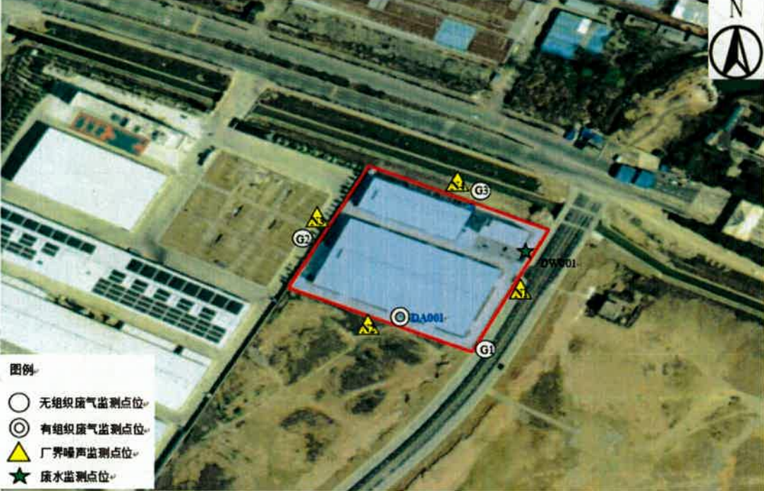
图6-1 本项目验收监测点位图

表七 验收监测期间生产工况记录以及验收监测结果
验收监测期间生产工况记录：
根据现场调查以及资料数据显示，2025年12月15日~12月16日博创检测（湖北）有限公司对本次项目的废水、废气、噪声进行现场采样监测。现场监测时生产状况正常，环保处理设施运行正常。具体生产负荷统计见表7-1。
表7-1 验收监测期间项目生产负荷统计一览表
主要内容 | 检测日期 | 设计年生产量 | 设计日生产量 | 验收监测期间日生产量 | 生产负荷（%）
人造石台面 | 2025.12.15 | 10万米 | 333.33米 | 333.33米 | 100%
人造石台面 | 2025.12.16 | 10万米 | 333.33米 | 333.33米 | 100%

验收监测结果：
- 废水检测结果
在验收监测期间，生产负荷满足要求、环保设施运行正常条件下，废水监测结果均满足《污水综合排放标准》（GB8978-1996）表4三级标准以及散花跨江合作示范区污水处理厂接管标准。具体检测结果见下表7-2。
表7-2 废水检测结果一览表
监测项目 | 单位 | 2025.12.15检测结果 |  |  |  |  | 《污水综合排放标准》（GB8978-1996） | 散花跨江合作示范区污水处理厂接管标准 | 达标情况
监测项目 | 单位 | 第一次 | 第二次 | 第三次 | 第四次 | 日均值或范围 | 《污水综合排放标准》（GB8978-1996） | 散花跨江合作示范区污水处理厂接管标准 | 达标情况
pH | 无量纲 | 7.9 | 8.0 | 7.9 | 8.1 | 7.9-8.1 | 6~9 | / | 达标
化学需氧量 | mg/L | 34 | 34 | 37 | 33 | 34.5 | 500 | 350 | 达标
五日生化需氧量 | mg/L | 9.9 | 10.1 | 11.0 | 9.5 | 10.125 | 300 | 150 | 达标
氨氮 | mg/L | 16.8 | 16.1 | 16.4 | 17.2 | 16.625 | / | 30 | 达标
悬浮物 | mg/L | 13 | 15 | 16 | 18 | 15.5 | 400 | 200 | 达标
动植物油 | mg/L | 1.49 | 1.48 | 1.45 | 1.45 | 1.4675 | 100 | / | 达标
监测项目 | 2025.12.16检测结果 |  |  |  |  |  | 《污水综合排放标准》（GB8978-1996） | 散花跨江合作示范区污水处理厂接管标准 | 达标情况
监测项目 | 单位 | 第一次 | 第二次 | 第三次 | 第四次 | 日均值或范围 | 《污水综合排放标准》（GB8978-1996） | 散花跨江合作示范区污水处理厂接管标准 | 达标情况
pH | 无量纲 | 8.1 | 7.8 | 7.8 | 7.9 | 7.8-8.1 | 6~9 | / | 达标
化学需氧量 | mg/L | 72 | 76 | 72 | 68 | 72 | 500 | 350 | 达标
五日生化需氧量 | mg/L | 19.8 | 21.3 | 19.5 | 19.1 | 19.925 | 300 | 150 | 达标
氨氮 | mg/L | 21.8 | 21.0 | 22.2 | 20.6 | 21.4 | / | 30 | 达标
悬浮物 | mg/L | 14 | 16 | 16 | 18 | 16 | 400 | 200 | 达标
动植物油 | mg/L | 0.51 | 0.53 | 0.54 | 0.55 | 0.5325 | 100 | / | 达标
（2）废气检测结果
①无组织废气
在验收监测期间，生产负荷满足要求、环保设施运行正常条件下，该项目厂界无组织废气颗粒物、苯乙烯排放浓度均能满足《大气污染物综合排放标准》（GB16297-1996）、《恶臭污染物排放标准》（GB14554-93）表2中浓度限值的要求。项目无组织废气具体监测结果见表7-3。
表7-3 厂界无组织废气检测结果一览表
监测时间 | 检测项目 | 测点  编号 | 检测结果（mg/m³） |  |  | 标准限值（mg/m³） | 达标情况
监测时间 | 检测项目 | 测点  编号 | 第一次 | 第二次 | 第三次 | 标准限值（mg/m³） | 达标情况
2025年12月15日 | 监测气象参数 | 晴，13~15℃东南风1.7m/s，气压103.5Kpa |  |  |  | / | /
2025年12月15日 | 苯乙烯 | 上风向G1 | ND（0.0015） | ND（0.0015） | ND（0.0015） | 5.0 | 达标
2025年12月15日 | 苯乙烯 | 下风向G2 | ND（0.0015） | ND（0.0015） | ND（0.0015） | 5.0 | 达标
2025年12月15日 | 苯乙烯 | 下风向G3 | ND（0.0015） | ND（0.0015） | ND（0.0015） | 5.0 | 达标
2025年12月15日 | 颗粒物 | 上风向G1 | 0.207 | 0.211 | 0.205 | 1.0 | 达标
2025年12月15日 | 颗粒物 | 下风向G2 | 0.215 | 0.225 | 0.219 | 1.0 | 达标
2025年12月15日 | 颗粒物 | 下风向G3 | 0.267 | 0.276 | 0.258 | 1.0 | 达标
2025年12月16日 | 监测气象参数 | 晴，16~18℃东南风1.0m/s，气压103.4Kpa |  |  |  | / | /
2025年12月16日 | 苯乙烯 | 上风向G1 | ND（0.0015） | ND（0.0015） | ND（0.0015） | 5.0 | 达标
2025年12月16日 | 苯乙烯 | 下风向G2 | ND（0.0015） | ND（0.0015） | ND（0.0015） | 5.0 | 达标
2025年12月16日 | 苯乙烯 | 下风向G3 | ND（0.0015） | ND（0.0015） | ND（0.0015） | 5.0 | 达标
2025年12月16日 | 颗粒物 | 上风向G1 | 0.202 | 0.211 | 0.212 | 1.0 | 达标
2025年12月16日 | 颗粒物 | 下风向G2 | 0.226 | 0.231 | 0.233 | 1.0 | 达标
2025年12月16日 | 颗粒物 | 下风向G3 | 0.277 | 0.270 | 0.271 | 1.0 | 达标
②有组织废气
在验收监测期间，生产负荷满足要求、环保设施运行正常条件下，该项目有组织废气中苯乙烯排放速率能满足恶臭污染物排放标准》（GB14554-93）表2中排放限值要求：苯乙烯最高允许排放速率6.5kg/h。具体监测结果见表7-4。
表7-4 DA001粘接废气排气筒出口检测结果一览表
监测  日期 | 管道名称 |  | 管道形状 | 管道高度（m） |  | 烟道截面积（m²） |  | 标准值 | 达标情况
监测  日期 | DA001粘接废气 |  | 圆形 | 15 |  | 0.1963 |  | 标准值 | 达标情况
监测  日期 | 检测项目 |  | 单位 | 第一次 | 第二次 | 第三次 | 平均值 | 标准值 | 达标情况
2025年12月15日 | 标干烟气流量 |  | Nm³/h | 15661 | 15902 | 15409 | 15657 | / | /
2025年12月15日 | 烟气温度 |  | ℃ | 26.8 | 25.5 | 25.5 | 25.9 | / | /
2025年12月15日 | 流速 |  | m/s | 24.87 | 25.14 | 24.43 | 24.81 | / | /
2025年12月15日 | 苯乙烯 | 浓度 | mg/Nm³ | ND（0.0015） | ND（0.0015） | ND（0.0015） | ND（0.0015） | / | /
2025年12月15日 | 苯乙烯 | 排放速率 | kg/h | / | / | / | / | 6.5 | 达标
2025年12月16日 | 标干烟气流量 |  | Nm³/h | 15208 | 14029 | 15552 | 14930 | / | /
2025年12月16日 | 烟气温度 |  | ℃ | 27.1 | 26.2 | 26.8 | 26.7 | / | /
2025年12月16日 | 流速 |  | m/s | 24.18 | 22.25 | 24.70 | 23.71 | / | /
2025年12月16日 | 苯乙烯 | 浓度 | mg/Nm³ | ND（0.0015） | ND（0.0015） | ND（0.0015） | ND（0.0015） | / | /
2025年12月16日 | 苯乙烯 | 排放速率 | kg/h | / | / | / | / | 6.5 | 达标
（3）噪声检测结果
在验收监测期间，该项目各设施运转正常，厂界四周噪声满足《工业企业厂界环境噪声排放标准》（GB12348-2008）中3类标准：昼间65dB（A）。噪声具体监测结果见表7-5。
表7-5 项目噪声检测结果一览表
监测时间 | 测点编号 | 测点位置 | 测量值/dB(A) | 标准值/dB(A) | 达标情况
监测时间 | 测点编号 | 测点位置 | 昼间（6:00--22:00） | 标准值/dB(A) | 达标情况
2025年12月15日 | N1 | 厂界东侧外1m处 | 59 | 65 | 达标
2025年12月15日 | N2 | 厂界南侧外1m处 | 60 | 65 | 达标
2025年12月15日 | N3 | 厂界西侧外1m处 | 64 | 65 | 达标
2025年12月15日 | N4 | 厂界北侧外1m处 | 58 | 65 | 达标
2025年12月16日 | N1 | 厂界东侧外1m处 | 58 | 65 | 达标
2025年12月16日 | N2 | 厂界南侧外1m处 | 61 | 65 | 达标
2025年12月16日 | N3 | 厂界西侧外1m处 | 60 | 65 | 达标
2025年12月16日 | N4 | 厂界北侧外1m处 | 52 | 65 | 达标
（4）污染物排放总量核算
根据国家确定对COD、氨氮、总磷/磷酸盐、SO₂、NOx、挥发性有机物、烟粉尘等七种污染物实施总量控制。国家对实施污染物排放总量控制的要求以及环评报告的内容，结合本项目的工艺特征和污染物排放特点，确定此项目污染物排放量控制因子为烟粉尘（颗粒物）、COD、NH₃-N、挥发性有机物。
本次项目环评要求：项目办公生活废水经隔油池、化粪池处理后排入污水管网，进入散花跨江合作示范区污水处理厂进一步处理。项目加工粉尘采用湿法作业降低粉尘排放；打磨粉尘设置封闭打磨房，打磨粉尘由打磨房内水帘除尘柜处理，降低无组织颗粒物排放；粘接废气在设备上放设置集气罩，废气经收集后通过活性炭吸附处理后经15m高排气筒（DA001）排放；食堂油烟经油烟净化器处理后通过专用烟道排放。环评确认本项目无生产性废水排放，生活废水已纳入散花跨江合作示范区污水处理厂总量控制范围内；废气污染物总量为：挥发性有机物排放量为0.0072t/a。
实际验收情况：项目办公生活废水经隔油池、化粪池处理后排入污水管网，进入散花跨江合作示范区污水处理厂进一步处理。项目加工粉尘采用湿法作业降低粉尘排放；打磨粉尘设置封闭打磨房，打磨粉尘由打磨房内水帘除尘柜处理，降低无组织颗粒物排放；粘接废气在设备上放设置集气罩，废气经收集后通过活性炭吸附处理后经15m高排气筒（DA001）排放；食堂油烟经抽油烟机引至屋外排放。因此本项目废气仅核算有组织苯乙烯（以挥发性有机物计）污染物排放量，，废水污染物排放量仅核算排放量，不进行核对对比。
本报告按300个工作日，项目废气污染物总量核算情况见下表7-6。

表7-6 项目废气污染物排放总量统计表
污染物 | 平均排放浓度mg/m³） | 平均生产负荷（%） | 年排放时间（h/a） | 年排放量（t/a） | 环评建议污染物排放总量（t/a） | 总量批复指标（t/a）
苯乙烯（以VOCs计） | 0.00075 | 100% | 2400 | 2.753*10⁻⁵ | 0.0072 | /
综上，根据上表可知，废气污染物排放量满足环评建议总量控制指标。

表八 环保检查结果
固体废弃物综合利用处理：
本次项目产生的固体废物主要为生活垃圾、废边角料、沉淀池污泥、废活性炭、废胶及废胶桶、废机油及废机油桶、含油手套及抹布。生活垃圾交由环卫部门清运处理；废边角料、沉淀池污泥分类收集后交由物资公司回收利用；废活性炭、废胶及废胶桶、废机油及废机油桶、含油手套及抹布分类暂存危废暂存间后，交由有资质单位处理。
环保管理制度及人员责任分工：
公司已经成立了环保管理领导小组，由公司总经理李建担任负责人，协调和管理公司的环保工作，各个岗位均有专人负责管理。
环保设施运行、维护情况
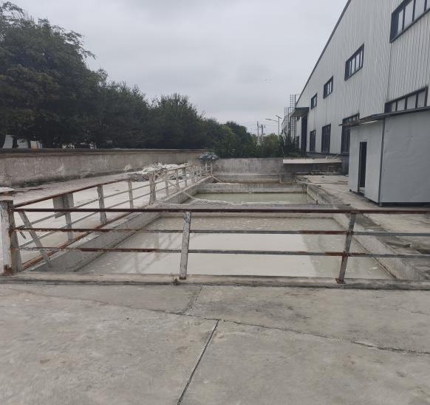 | 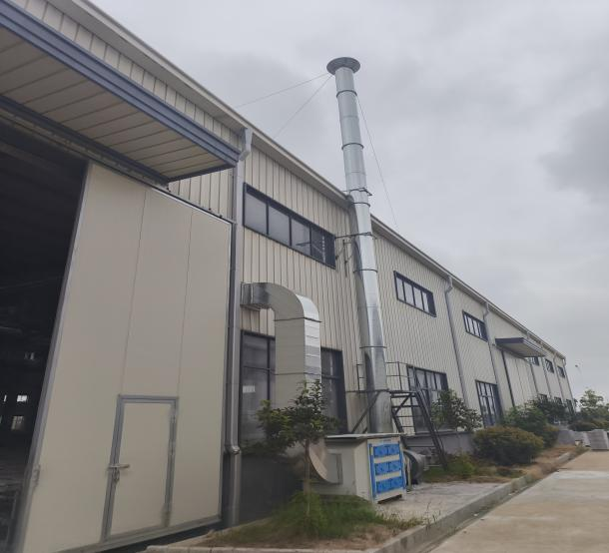
沉淀池及事故应急池 | 有机废气排气筒
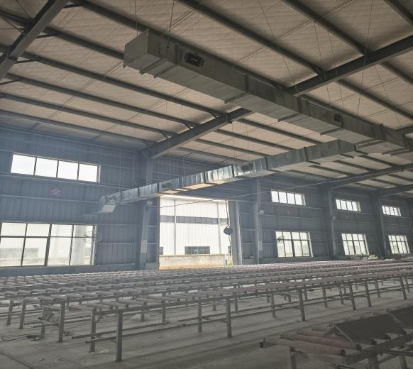 | 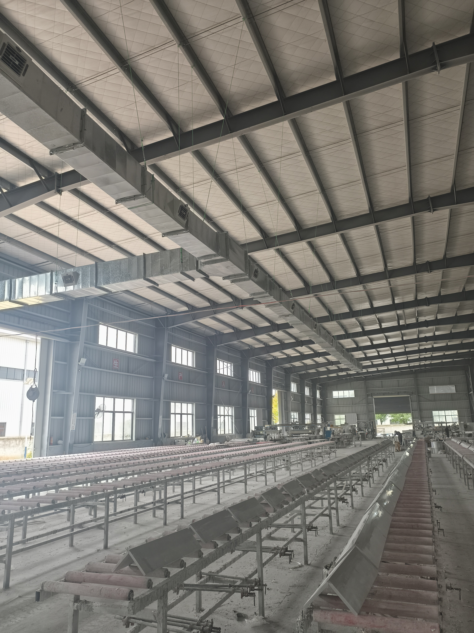
有机废气集气罩 | 有机废气收集措施
 | 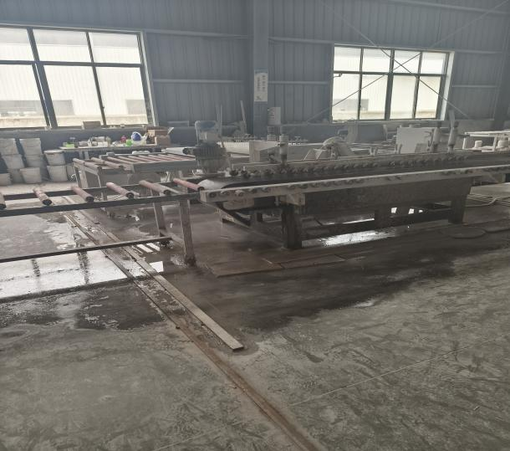
粘接生产线 | 湿法加工
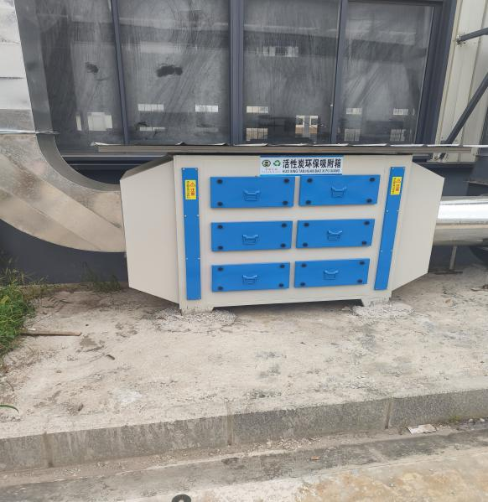 | 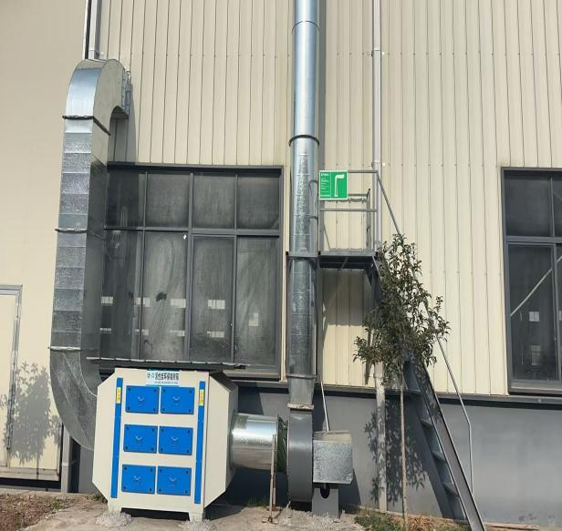
活性炭吸附箱（有机废气） | 有机废气排气筒及标识牌（粘接工序）
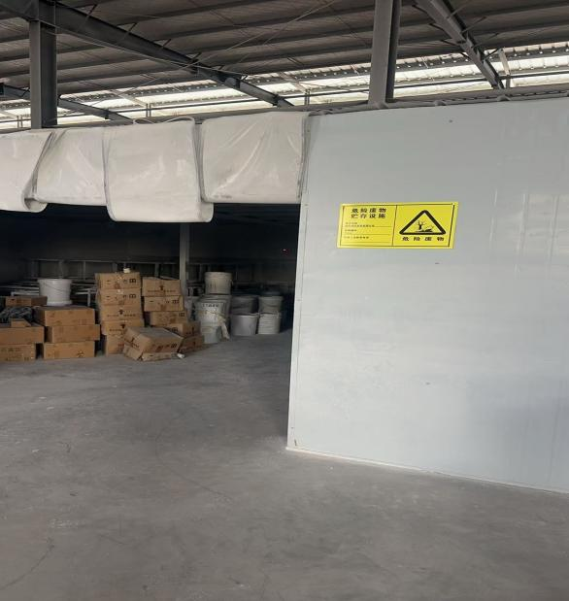 | 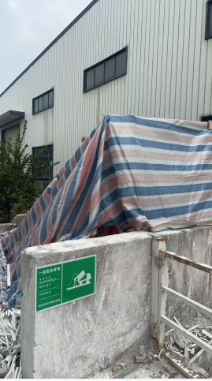
危废暂存间 | 一般固废暂存间
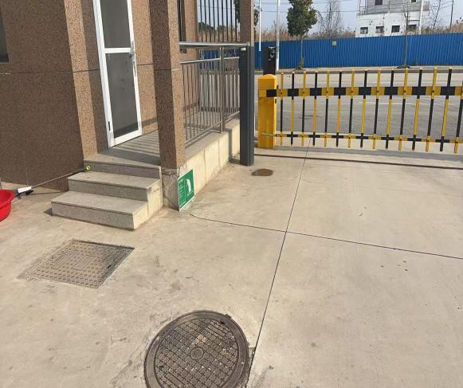
污水排放口及标识牌

卫生防护距离落实情况
根据本次项目环境影响评价报告表及批复的内容，本项目以1号车间设置卫生防护距离100m。经实地勘察，项目北侧43m处为S201迎宾大道，南侧432米处为沈家湾居民点，西侧紧邻湖北伯乐尔绝热材料有限公司，东南侧40m处为湖北恒洁智能卫浴有限公司。项目卫生防护距离内无居住区、学校、医院等敏感保护目标。卫生防护距离已落实。
项目竣工环境保护验收清单落实情况
该项目环保审批手续齐全，执行了国家环境保护“三同时”的有关规定，做到了环保设施与项目同时设计，同时施工，同时投入运行。对比环评报告表“三同时”竣工验收清单以及项目实际环保措施落实情况如下：
表8-1 项目“三同时”竣工验收清单及环保投资一览表
项目 | 污染源 | 环境保护措施 |  |  | 设计环保投资（万元） | 预计处理效果 | 实际采取的环保措施 | 实际环保投资（万元） | 落实情况
废气 | 1号车间 | 湿法打磨：车间内配套一间设置水帘除尘柜的打磨房，除尘柜收集效率为85%，打磨房地面清洁。 |  |  | 20 | 满足《大气污染物综合排放标准》（GB16297-1996） | 湿法打磨：车间内配套一间设置水帘除尘柜的打磨房，除尘柜收集效率为85%，打磨房地面清洁。 | 20 | 已落实
废气 | 1号车间 | 有机废气：在粘接工序上方设置集气罩收集有机废气，集气罩收集后经活性炭吸附后通过15m高排气筒排放。无组织废气：车间加强通风 |  |  | 15 | 《恶臭污染物排放标准》（GB14554-93）中表2要求 | 有机废气：在粘接工序上方设置集气罩收集有机废气，集气罩收集后经活性炭吸附后通过15m高排气筒排放。无组织废气：车间加强通风 | 15 | 已落实
废气 | 食堂油烟 | 经高效静电油烟净化器处理，通过专用烟道排放 |  |  | 10 | / | 油烟机处理后引至屋外排放 | 10 | 已落实
废水 | 生活污水 | 项目办公生活废水经隔油池、化粪池处理后进浠水散花跨江合作示范区污水处理厂，最终排入长江（浠水段）。 |  |  | 30 | 满足《污水综合排放标准》（GB8978-1996）三级标准及散花跨江合作示范区污水处理厂接管标准中严者 | 生活污水经隔油池+化粪池处理后通过市政污水管网进入散花跨江合作示范区污水处理厂，最终排入长江（浠水段）。 | 30 | 已落实
噪声 | 设备噪声 | 隔声减震，高噪声设备设置消声器、减震垫等，形成设备日常维护制度 |  |  | 10 | 《工业企业厂界环境噪声排放标准》（GB12348-2008）中的3类、4类标准 | 选用低噪声设备，车间合理布局，设备进行减震处理，加强设备维护，进行建筑隔声，绿化降噪 | 10 | 已落实
固体废物 | 办公生产 | 生活垃圾 | 垃圾桶，定期清理 |  | 1 | 不排入外环境，妥善处置 | 交由环卫部门处置 | 1 | 已落实
固体废物 | 一般工业固废 |  | 设置一般固废暂存间40m²，沉淀池污泥，废边角料收集后外售综合利用，污泥定期清掏后交环卫部门清运处理； |  | 5 | 不排入外环境，妥善处置 | 在1号车间西侧设置一般固废暂存间40m²，沉淀池污泥，废边角料收集后外售综合利用，污泥定期清掏后交环卫部门清运处理； | 5 | 已落实
固体废物 | 危险废物 |  | 设置一般固废暂存间20m²，废活性炭、废机油及废油桶、废胶及废胶桶分类收集，定期交由危险废物资质单位处置 |  | 5 | 不排入外环境，妥善处置 | 在1号车间内设置危废暂存间20m²，废活性炭、废机油及废机油桶、废胶及废胶桶、含油抹布及手套分类收集，定期交由危险废物资质单位处置 | 5 | 已落实
风险事故应急设施 |  | 事故应急池160m³ |  |  | 5 | / | 公司在1#车间西侧设置三个沉淀池，容积为m³，足够容纳事故废水 | 5 | 已基本落实
生态环境 |  | 加强厂区内绿化，增加厂区植被覆盖面积，使被破坏的植被得到恢复；加强厂区道路硬化程度，减少运输扬尘；厂区四周建设截排水沟，减少水土流失 |  |  | / | / | 加强厂区内绿化，增加厂区植被覆盖面积，使被破坏的植被得到恢复；加强厂区道路硬化程度，减少运输扬尘；厂区四周建设截排水沟，减少水土流失 | / | 已落实
绿化 |  | 种草种树，加强厂区绿化，水土保持 |  |  | 5 | 美化厂区环境，不仅能隔声降噪，还能净化空气 | 在绿化区域种草种树，降低水土流失 | 5 | 已落实
环境管理 |  | 环境管理及监测 |  | 环境管理制度上墙，定期监测，人员环保培训等 | 1 | / | 已制定环境管理制度且上墙，定期监测，人员环保培训等 | 1 | 已落实
 |  |  |  | 排污口规范化建设 | 1 | GB15562.1-1995及GB15562.2-1995《环境保护图形标志》要求 | 已按GB15562.1-1995及GB15562.2-1995《环境保护图形标志》要求设置标识牌 | 1
合计 |  |  |  |  | 140 | / | / | 102
表8-2 项目环评批复落实一览表
项目 | 环评批复中提出的环境保护措施 | 环境保护措施的实际执行情况 | 是否落实
建设内容 | 项目位于浠水县散花工业园2020-号52块地，主要新建厂房2座、1栋4层办公综合楼，将原租赁厂区的设备搬至新厂区，并购置新设备进行生产，达到年产橱柜6万套、配套人工石材10万米的产能。项目占地面积19739.37平方米，总投资6000万元，其中环保投资102万元。此次环评范围为年产10万米人造石台面，橱柜6万套待后期生产柜体时须另行评价。原厂区项目环评及《关于湖北创优家居有限公司橱柜加工项目<环境影响报告表>的批复》（浠环函[2019]2号）自动失效。 | 项目位于浠水县散花工业园2020-号52块地，主要新建厂房2座、1栋4层办公综合楼，将原租赁厂区的设备搬至新厂区，并购置新设备进行生产，达到年产橱柜6万套、配套人工石材10万米的产能。项目占地面积19739.37平方米，总投资6000万元，其中环保投资102万元。此次验收范围为年产10万米人造石台面。原厂区项目环评及《关于湖北创优家居有限公司橱柜加工项目<环境影响报告表>的批复》（浠环函[2019]2号）自动失效。 | 已落实
废水 | 项目营运期废水主要是生产废水和生活废水。生产废水经絮凝沉淀池处理后循环利用，不外排；生活污水经隔油池、化粪池处理后须满足《污水综合排放标准》（GB8978-1996）三级排放标准及散花跨江合作示范区污水处理厂接纳水质标准要求后进入散花跨江合作示范区污水处理厂处理。 | 项目生产废水经三级絮凝沉淀池处理后循环利用，不外排；生活污水经隔油池+化粪池处理后通过市政污水管网进入散花跨江合作示范区污水处理厂。外排废水满足《污水综合排放标准》(GB8978-1996)表4中三级排放标准及散花跨江合作示范区污水处理厂接管标准中较严者。 | 已落实
废气 | 项目营运期废气主要是作业粉尘、胶粘有机废气和食堂油烟。项目下料、开孔工序主要为湿法作业，设备运行过程中使用水抑尘，干法打磨在打磨房中进行，打磨粉尘经水帘除尘柜处理，须满足《大气污染物综合排放标准》（GB16297-1996）无组织排放限值要求；粘接工位上方须设置集气罩，胶粘有机废气收集后使用活性炭吸附装置进行处理后经15m高排气筒DA001排放，排放须满足《恶臭污染物排放标准》（GB14554-93）中相关标准限值；食堂油烟须采用高效油烟净化器处理后经专用烟道排放，排放须满足《饮食业油烟排放标准（试行）》（GB18483-2001）“中型”规模排放标准。 | 项目营运期废气主要是作业粉尘、胶粘有机废气和食堂油烟。项目下料、开孔工序主要为湿法作业，设备运行过程中使用水抑尘，打磨在打磨房中进行，打磨粉尘经水帘除尘柜处理，满足《大气污染物综合排放标准》（GB16297-1996）无组织排放限值要求；粘接工位上方设置集气罩，胶粘有机废气收集后使用活性炭吸附装置进行处理后经15m高排气筒DA001排放，排放满足《恶臭污染物排放标准》（GB14554-93）中相关标准限值；食堂油烟采用抽油烟机处理后经专用烟道排放。 | 已基本落实
噪声 | 项目营运期噪声主要来自红外线全自动桥式、油 浸式连体切割机、挡水条圆弧抛光机、多功能磨边机等生产设备噪声。须选用低噪声设备，优化布局，采取隔声、消声、减震等措施，并强化厂区绿化，噪声经衰减后须满足 GB12348-2008《工业企业厂界环境噪声排放标准》中3类、4类标准限值要求。 | 设备选用低噪声设备，车间合理布局，设备进行减震处理，加强设备维护，进行建筑隔声，绿化降噪。厂界噪声满足《工业企业厂界环境噪声排放标准》(GB12348-2008)3类、4类标准要求。 | 已落实
固体废物 | 项目营运期固体废物主要为一般工业固废（废边角料、沉淀池污泥）、危险固废（废胶及废胶桶、废活性炭、废机油及废机油桶）和生活垃圾等。废边角料收集后定期外售综合利用；沉淀池污泥定期清掏后交环卫部门清运处理；废胶及废胶桶、废活性炭、废机油及废机油桶收集后放入危险废物暂存间内，委托有危废处置资质单位进行处理；生活 垃圾设置垃圾桶分类收集，由环卫部门统一清理。项目一般固废堆场与危废暂存间须分开设置，定期清运。一般固废临时堆场应严格按照《一般工业固体废物贮存、处置场污染控制标准》（GB18599-2020）中的要求建设，危废暂存间应严格按照《危险废物贮存污染控制标准》（GB18597-2001)及其2013年修改单中的要求建设。 | 项目营运期产生的固体废物主要为生活垃圾、废边角料、沉淀池污泥、废活性炭、废胶、废胶桶、废机油、废机油桶、含油手套抹布。生活垃圾交由环卫部门清运处理；废边角料、沉淀池污泥分类收集后交由物资公司回收利用；废活性炭、废胶、废胶桶、废机油、废机油桶、含油手套抹布暂存危废暂存间后，交由有资质单位处理。一般固废临时堆场严格按照《一般工业固体废物贮存、处置场污染控制标准》（GB18599-2020）中的要求建设，危废暂存间严格按照《危险废物贮存污染控制标准》（GB18597-2023)的要求建设。 | 已落实
监测计划
依据《排污许可证申请与核发技术规范 家具制造工业》（HJ1027-2019）以及环评报告中自行监测要求，建设单位应定期委托第三方对项目排放的污染物进行监测，具体监测内容如下。

监测计划：本项目监测计划见表8-3。
表8-3 监测计划一览表
项目 | 监测点位 | 监测指标 | 监测频次 | 监测机构
无组织废气 | 厂界四周 | 颗粒物、苯乙烯 | 每年监测一次 | 委托第三方有资质监测单位
有组织废气 | 废气排气筒DA001 | 苯乙烯 | 每年监测一次 | 委托第三方有资质监测单位
废水 | 废水总排口DW001 | pH、化学需氧量、五日生化需氧量、氨氮、悬浮物、动植物油 | 每年监测一次 | 委托第三方有资质监测单位
噪声 | 厂界四周 | 等效连续A声级 | 每季度监测一次 | 委托第三方有资质监测单位
（2）监测数据的分析处理与管理
①在监测过程中，如发现某参数有超标异常情况，应分析原因并上报管理机构，及时采取改进或加强污染控制的措施；
②建立合理可行的监测质量保证措施；保证监测数据客观、公正、准确、可靠、不受行政和其它因素的干预；
③定期对监测数据进行综合分析，掌握废气达标排放情况，并向管理机构作出书面汇报；
④建立监测资料档案。

表九 验收监测结论
验收监测结论：
1、环境保护设施调试运行效果
（1）污染物排放监测结果
在验收监测期间的生产负荷满足要求、环保设施运行正常条件下，通过监测结果分析得出以下结论：
该项目落实了环境影响评价建议和审批意见要求，建设单位执行环保“三同时”制度，基本做到了环保设施与主体工程同时设计、同时施工、同时投入使用，落实了提出的污染防治措施和建议及相应环保投资。
①废水监测情况：在验收监测期间，生产负荷满足要求、环保设施运行正常条件下，废水监测结果均满足《污水综合排放标准》（GB8978-1996）表4三级标准以及散花跨江合作示范区污水处理厂接管标准。
②废气监测结果：
无组织废气：在验收监测期间，生产负荷满足要求、环保设施运行正常条件下，该项目厂界无组织废气颗粒物能满足《大气污染物综合排放标准》（GB16297-1996）表2中无组织废气排放浓度限值：颗粒物1.0mg/m³；苯乙烯排放浓度能满足《恶臭污染物排放标准》（GB14554-93）中表2浓度限值：苯乙烯5.0kg/h。
有组织废气：在验收监测期间，生产负荷满足要求、环保设施运行正常条件下，该项目有组织废气中苯乙烯排放速率能满足《恶臭污染物排放标准》（GB14554-93）中表2要求：苯乙烯速率限值6.5kg/h。
③噪声监测结果：在验收监测期间，该项目各设施运转正常，厂界四周噪声满足《工业企业厂界环境噪声排放标准》（GB12348-2008）中3类标准：昼间65dB（A）。
④固体废物处置调查情况：固体废物主要为生活垃圾、废边角料、沉淀池污泥、废活性炭、废胶、废胶桶、废机油、废机油桶、含油手套抹布。生活垃圾交由环卫部门清运处理；废边角料、沉淀池污泥分类收集后交由物资公司回收利用；废活性炭、废胶、废胶桶、废机油、废机油桶、含油手套抹布暂存危废暂存间后，交由有资质单位处理。
2、验收结论
经我公司自查，湖北创优家居有限公司橱柜加工项目验收情况基本落实了环评及批复的要求，并依据验收监测结果，废水、废气、噪声主要污染指标达标排放，固体废物均妥善处置。符合环境保护验收条件，同意通过验收。
3、建议
（1）加强环境管理，做好设备的运行和维护，确保废水、废气、噪声稳定达标排放，并按监测计划定期开展环境监测。
（2）做好重点区域的防渗措施，完善危险废物储存、转运等过程管理的台账记录。
（3）完善一般固废暂存间及事故应急池的建设。

建设项目工程竣工环境保护“三同时”验收登记表
填表单位（盖章）：湖北创优家居有限公司 填表人（签字）： 项目经办人（签字）：
建  设  项  目 | 项目名称 | 湖北创优家居有限公司橱柜加工项目 |  |  |  |  |  |  |  |  |  |  |  |  |  |  | 建设地点 |  |  |  | 湖北省黄冈市浠水县经济开发区散花工业园
建  设  项  目 | 建设单位 | 湖北创优家居有限公司 |  |  |  |  |  |  |  |  |  |  |  |  |  |  | 邮编 |  |  |  | 438200 |  | 联系电话 |  |  |  | 18807252282
建  设  项  目 | 行业类别 | C2199 其他家具制造 |  |  |  | 建设性质 |  |  | ☑新建 □改扩建 □技术改造 |  |  |  |  |  |  |  | 建设项目开工日期 |  |  |  | 2022年3月 |  | 投入试运行日期 |  |  |  | 2023年8月
建  设  项  目 | 设计生产能力 | 年产人造石台面10万米 |  |  |  |  |  |  |  |  |  |  |  |  |  |  | 实际生产能力 |  |  |  | 年产人造石台面10万米
建  设  项  目 | 投资总概算（万元） | 6000 |  |  | 环保投资总概算（万元） |  |  |  |  |  |  | 102 |  | 所占比例% |  |  | 1.7 |  |  |  | 环保设施设计单位 |  |  | 湖北创优家居有限公司
建  设  项  目 | 实际总投资（万元） | 6000 |  |  | 实际环保投资（万元） |  |  |  |  |  |  | 102 |  | 所占比例% |  |  | 1.7 |  |  |  | 环保设施施工单位 |  |  | 湖北创优家居有限公司
建  设  项  目 | 环评审批部门 | 黄冈市生态环境局浠水县分局 |  |  |  | 批准文号 |  |  |  | 浠环审[2022]13号 |  |  |  | 批准时间 |  |  | 2022年3月14日 |  |  |  | 环评单位 |  |  | 湖北振讯环保科技有限公司
建  设  项  目 | 初步设计审批部门 | / |  |  |  | 批准文号 |  |  |  | / |  |  |  | 批准时间 |  |  | / |  |  |  | 环保设施监测单位 |  |  | 博创检测（湖北）有限公司
建  设  项  目 | 环保验收审批部门 | / |  |  |  | 批准文号 |  |  |  | / |  |  |  | 批准时间 |  |  | /
建  设  项  目 | 废水治理（万元） | 30 | 废气治理(万元) |  |  |  |  | 45 |  | 噪声治理(万元) |  |  |  | 10 |  | 固废治理(万元) |  |  | 6 |  | 绿化及生态(万元) |  |  | / |  | 其它(万元) |  |  | 11
污染物排放达标与总量控制  (工业建设项目详填) | 污染物 | 原有排放量(1) |  | 本期工程实际排放浓度(2) |  |  | 本期工程允许排放浓度(3) |  |  |  | 本期工程  产生量  (4) |  | 本期工程自身削减量  (5) |  | 本期工程实际排放量  (6) |  |  | 本期工程核定排放总量(7) |  | 本期工程  “以新带老”削减量(8) |  | 全厂实际  排放总量  (9) |  |  | 区域平衡替代削减量(10) |  |  | 排放增减量(11)
污染物排放达标与总量控制  (工业建设项目详填) | 废水 | / |  | / |  |  | / |  |  |  | 0.0312 |  | / |  | 0.0312 |  |  |  |  | / |  | 0.0312 |  |  | / |  |  | /
污染物排放达标与总量控制  (工业建设项目详填) | 化学需氧量 | / |  | / |  |  | 50 |  |  |  | 0.0156 |  | / |  | 0.0156 |  |  | / |  | / |  | 0.0156 |  |  | / |  |  | /
污染物排放达标与总量控制  (工业建设项目详填) | 氨氮 | / |  | / |  |  | 5 |  |  |  | 0.0016 |  | / |  | 0.0016 |  |  | / |  | / |  | 0.0016 |  |  | / |  |  | /
污染物排放达标与总量控制  (工业建设项目详填) | 工业固体废物 | / |  | / |  |  | / |  |  |  |  |  |  |  |  |  |  | / |  | / |  | / |  |  | / |  |  | /
污染物排放达标与总量控制  (工业建设项目详填) | 废气 | / |  | / |  |  | / |  |  |  | / |  | / |  | / |  |  | / |  | / |  | / |  |  | / |  |  | /
污染物排放达标与总量控制  (工业建设项目详填) | 二氧化硫 | / |  | / |  |  | / |  |  |  | / |  | / |  | / |  |  | / |  | / |  | / |  |  | / |  |  | /
污染物排放达标与总量控制  (工业建设项目详填) | 氮氧化物 | / |  | / |  |  | / |  |  |  | / |  | / |  | / |  |  | / |  | / |  | / |  |  | / |  |  | /
污染物排放达标与总量控制  (工业建设项目详填) | 粉尘 | / |  | / |  |  | / |  |  |  | / |  | / |  | / |  |  | / |  | / |  | / |  |  | / |  |  | /
污染物排放达标与总量控制  (工业建设项目详填) | 非甲烷总烃（有组织） | / |  | / |  |  | / |  |  |  |  |  | / |  | / |  |  | / |  | / |  | / |  |  | / |  |  | /
污染物排放达标与总量控制  (工业建设项目详填) | 与项目有关的其  它特征污染物 | / |  | / |  |  | / |  |  |  | / |  | / |  | / |  |  | / |  | / |  | / |  |  | / |  |  | /
污染物排放达标与总量控制  (工业建设项目详填) | 与项目有关的其  它特征污染物 | / |  | / |  |  | / |  |  |  | / |  | / |  | / |  |  | / |  | / |  | / |  |  | / |  |  | /
污染物排放达标与总量控制  (工业建设项目详填) | 苯乙烯 | / |  | / |  |  | / |  |  |  | 2.753*10⁻⁵ |  | / |  | 2.753*10⁻⁵ |  |  | / |  | / |  | 2.753*10⁻⁵ |  |  | / |  |  | /
注：1、排放增减量：（+）表示增加，（-）表示减少。 2、（11）=（6）-（8）-（10），（9）=（4）-（5）-（8）-（10）+（1）。3、计量单位：废水排放量——万吨／年；废气排放量——万标立方米/年；工业固体废物排放量——万吨／年；水污染物排放浓度——毫克／升；大气污染物排放浓度——毫克／立方米；水污染物排放量——吨／年；大气污染物排放量——吨／年

